***Пальчиковая гимнастика как***

***как средство развития мелкой моторики рук***

***у детей дошкольного возраста***

Развитие мелкой моторики пальцев рук имеет огромное значение для ознакомления дошкольников с окружающими их объектами, накопления социального и двигательного опыта и овладения речью.

Для развития мелкой моторики рук используются различные формы деятельности: игры с бусинками, крупой, аппликации, песочная терапия, лепка, конструирование, игры со шнуровками, вырезание ножницами, и конечно, пальчиковая гимнастика.

«Пальчиковые игры» - одна из эффективных форм работы с дошкольниками, способствующая развитию мелкой моторики. Пальчиковая гимнастика - комплексы упражнений, которые могут сопровождаться стихами, сказками, потешками и песнями. Пальчиковая гимнастика легко входит в жизнь ребенка и пальчиковые игры с простыми движениями и веселым стихотворным сопровождением нравятся детям.

Физиологи под выражением "мелкая моторика" подразумевают движение мелких мышц кистей рук. Стимулируя мелкую моторику, мы активируем в головном мозге центры, которые отвечают за речь и движения пальцев. Уровень развития речи находится в прямой зависимости от степени сформированности тонких движений пальцев рук.

Занимаясь пальчиковой гимнастикой, ребенок активизирует мышление, воображение, повышает ловкость и точность движений ручками. Если упражнение проводит мама, то занятие является еще одним поводом пообщаться с малышом. Гимнастика укрепляет детские пальчики и подготавливает их к обретению последующих навыков — рисования, письма, правильного использования столовых приборов и т.д. Хорошо развитая моторика рук (ловкость пальцев) помогает ребенку самостоятельно выполнять ежедневные действия, например, надевание одежды и застегивание молнии или пуговиц и т.д. К игре можно привлечь всю семью — бабушек с дедушками, старших братьев и сестер, совместные игры укрепляют отношения, и даст ребенку стимул для выполнения упражнений.

Рекомендации по проведению пальчиковых игр с ребёнком:

1.Перед игрой с ребёнком необходимо обсудить её содержание, сразу при этом отрабатывая необходимые жесты, комбинации пальцев, движения. Это не только позволит подготовить малыша к правильному выполнению упражнения, но и создаст необходимый эмоциональный настрой.

2.Выполнять упражнение следует вместе с ребёнком.

3.При повторных проведениях игры дети нередко начинают произносить текст частично (особенно начало и окончание фраз).

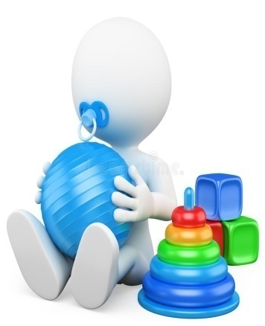



Постепенно текст разучивается наизусть, дети произносят его целиком, соотнося слова с движением.

4.Выбрав два или три упражнения, постепенно заменяйте их новыми. Наиболее понравившиеся игры можете оставить в своём репертуаре.

5.Не ставьте перед ребёнком несколько сложных задач сразу (к примеру, показывать движения и произносить текст). Объем внимания у детей ограничен, и невыполнимая задача может «отбить» интерес к игре.

6.Стимулируйте подпевание детей, «не замечайте», если они поначалу делают что-то неправильно, поощряйте успехи.

*Засолка капусты*

Мы капусту рубим, (прямые кисти вверх, вниз)

Мы морковку трём, (трём правым кулачком по левой ладони)

Мы капусту солим, (щепотка)

Мы капусту жмём. (сжимаем обе кисти в кулаки)

**Игры с пальчиками** – это не только стимул для развития речи и мелкой моторики, но и один из вариантов радостного общения с близкими людьми. Когда мама для пальчиковой игры берёт малыша на руки, сажает на колени, обнимая, придерживает, когда она трогает его ладошку, поглаживает или щекочет, похлопывает или раскачивает, ребёнок получает массу необходимых для его эмоционального и интеллектуального развития впечатлений.

